BÁO CÁO THIẾT KẾ ĐẶC TẢ PHÂN HỆ TÍNH CƯỚC VẬN ĐƠN (RIKKEILOGISTICS)

Phần 1: Bảng Phân tích I/O và Ma trận Điều kiện Cước Vận Đơn
Thành phần | Tên trường / Dữ liệu | Kiểu dữ liệu & Ràng buộc | Mô tả chi tiết / Quy tắc nghiệp vụ
Đầu vào (Inputs) | MaVậnĐơn | Chuỗi (String) | Bắt buộc, định danh duy nhất kiện hàng trong hệ thống.
 | Dài, Rộng, Cao | Số thực (Float) | Lớn hơn $0$ và nhỏ hơn hoặc bằng $150cm$ cho mỗi chiều.
 | KhốiLượngThựcTế | Số thực (Float) | Lớn hơn $0kg$, là trọng lượng cân thực tế tại bưu cục.
 | LoạiDịchVụ | Chuỗi (String) | Các gói dịch vụ lựa chọn: Economy (Tiết kiệm), Express (Nhanh), Fast Track.
 | MãBưuChính (Postal Code) | Chuỗi (String) | Xác định khu vực địa lý giao nhận để tính phụ phí vùng sâu xa/hải đảo.
 | GiáTrịKhaiBáo | Số thực (Float) | Giá trị hàng hóa khai báo ($≥0VNĐ$); bắt buộc tính phí bảo hiểm nếu $>5.000.000VNĐ$.
Đầu ra (Outputs) | KhốiLượngTínhCước | Số thực (Float) | Khối lượng chính thức sau khi so sánh giữa trọng lượng thực tế và quy đổi thể tích ($kg$).
 | ChiTiếtCướcPhí | Cấu trúc dữ liệu | Bảng kê chi tiết: Cước cơ bản, Phụ phí vùng miền, Phí bảo hiểm hàng hóa.
 | TổngCướcPhí | Số thực (Float) | Tổng số tiền vận đơn cuối cùng cần thanh toán bằng VNĐ.

Ma trận quy tắc nghiệp vụ tính cước:

Khối lượng quy đổi ($kg$): $\frac{Dài×Rộng×Cao}{5000}$.

Khối lượng tính cước chính thức: $\max_{}(Khốilượngthựctế,Khốilượngquyđổi)$.

Cước cơ bản theo dịch vụ:

Tiết kiệm (Economy): $15.000đ$ cho $kg$ đầu tiên $+5.000đ$ cho mỗi $0,5kg$ tiếp theo.

Nhanh (Express): $25.000đ$ cước cơ bản $+8.000đ$ cho mỗi mức phát sinh.

Fast Track: $45.000đ$ cước cơ bản $+15.000đ$ cho mỗi mức phát sinh.

Phụ phí vùng sâu xa / hải đảo: Cộng thêm $20\%$ vào tổng cước cơ bản nếu mã bưu chính thuộc khu vực đặc thù.

Phí bảo hiểm: Bắt buộc tính $0,5\%$ trên giá trị khai báo nếu giá trị hàng hóa lớn hơn $5.000.000VNĐ$.

Phần 2: Mô tả Sơ đồ Hoạt động (Activity Diagram) Chuẩn UML
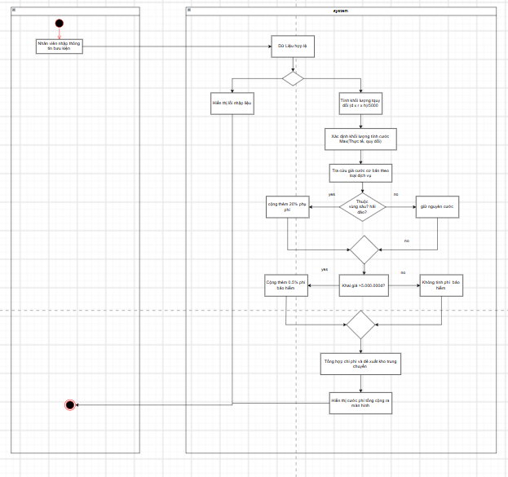

Phần 3: Đặc tả Chức năng (REQ-CALC-01) theo chuẩn IEEE 830
Trường đặc tả | Nội dung chi tiết (REQ-CALC-01)
1. Mô tả chức năng (Description) | Hệ thống tự động thực hiện tính toán cước phí vận chuyển cho mỗi vận đơn dựa trên các thông số đầu vào gồm kích thước ba chiều, trọng lượng thực tế, loại dịch vụ đăng ký, mã bưu chính nhận hàng và giá trị khai báo của bưu kiện. Chức năng này tự động quy đổi trọng lượng thể tích, áp dụng biểu phí cơ bản theo từng gói dịch vụ, cộng phụ phí vùng sâu xa/hải đảo x 20% và phí bảo hiểm hàng hóa x 0,5% nếu giá trị khai báo $>5.000.000VNĐ$), nhằm đảm bảo tính chính xác, minh bạch và tối ưu hóa thời gian xử lý tại kho định tuyến.
2. Đầu vào / Đầu ra (Inputs / Outputs) | Đầu vào:  • Kích thước bưu kiện: Dài, Rộng, Cao ($cm$, số thực dương, mỗi chiều $≤150cm$).  • Khối lượng thực tế ($kg$, số thực dương).  • Loại dịch vụ: Economy, Express, Fast Track.  • Mã bưu chính điểm đến (Postal Code).  • Giá trị khai báo hàng hóa ($VNĐ$).  Đầu ra:  • Khối lượng tính cước chính thức ($kg$).  • Bảng chi tiết các khoản phí (Cước cơ bản, Phụ phí vùng sâu xa, Phí bảo hiểm).  • Tổng cước phí vận đơn cần thanh toán ($VNĐ$).
3. Điều kiện tiên quyết (Pre-conditions) | • Nhân viên hoặc khách hàng đã đăng nhập vào hệ thống phân hệ RikkeiLogistics với quyền hạn phù hợp.  • Các bảng biểu phí dịch vụ cơ bản và danh mục mã bưu chính vùng sâu xa/hải đảo đã được cấu hình sẵn trong cơ sở dữ liệu hệ thống.  • Các trường thông tin kích thước, khối lượng và địa chỉ giao hàng phải được điền đầy đủ và vượt qua bước kiểm tra định dạng cơ bản (không chứa ký tự chữ cái ở các ô số liệu, không có chiều nào vượt quá giới hạn chuẩn).

